技术要求及数量表
序号 | 名称 | 规格型号 | 参考图样 | 单位 | 数量 | 品牌
1 | 瞭望灯带 | 24VDC 橙色光 长度1.5米 |  | 条 | 24 | 无品牌要求
2 | 安装组件 | 安装支架，定做，材质不锈钢（每套3个） | 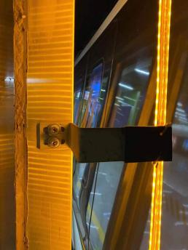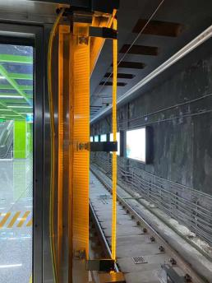 | 套 | 23 | 无品牌要求
3 | 电源控制箱 | 220VAC-24VDC双路电源柜  电源柜参考长宽深40cm*30cm*20cm |  | 套 | 12 | 无品牌要求
4 | 供电电缆 | 低烟无卤阻燃 750V，2*2.5mm² |  | 米 | 2500 | 无品牌要求

